Sevilla, 05 de septiembre de 2024



“Ybarra Experience” bienvenidos a una nueva dimensión del sabor gourmet

Ybarra, líder español en la categoría de mayonesas y salsas frías donde está presente desde hace más de 60 años, lanza: “Ybarra Experience”, una gama de 4 nuevas salsas de autor en formato 250 ml PET - Chipotle Ahumado, Jalapeño Asado, Trufa y Cebolla Caramelizada - recetas únicas y adaptadas a todo tipo de platos. Ingredientes de la más alta calidad seleccionados cuidadosamente para brindar un equilibrio perfecto entre sabor, innovación y versatilidad.

Las salsas “Ybarra Experience” están elaboradas sin conservantes, sin lactosa, sin gluten y son aptas para veganos. Es una gama de sabores en sintonía con las tendencias gourmet actuales y conceptualmente muy diferentes a lo que se puede encontrar hoy en el lineal. Han sido creadas para inspirar y sorprender al chef que nuestros consumidores llevan dentro.

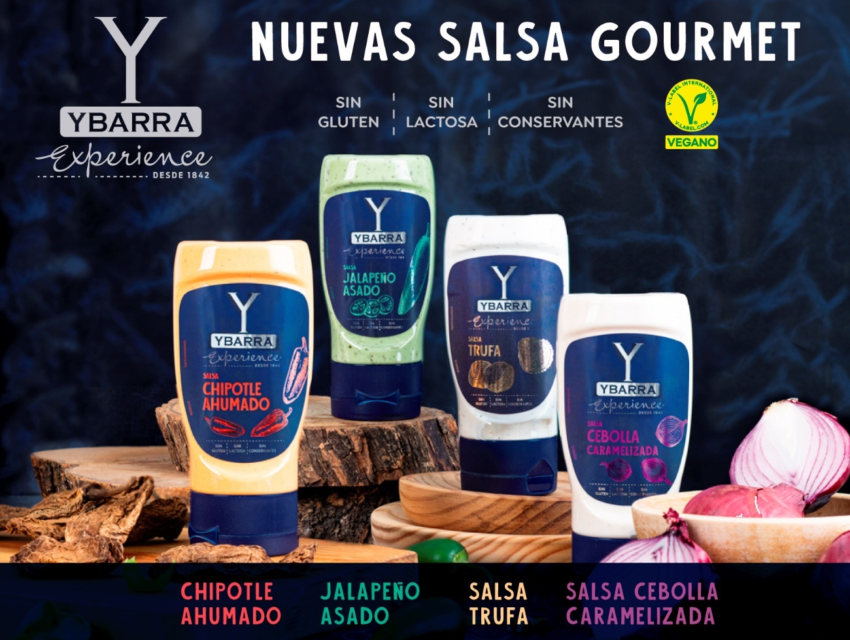

La salsa de Chipotle Ahumado tiene un sabor que sorprende por su intensidad justa de picante, un exquisito toque ahumado y sutiles notas de dulzura y acidez. Es perfecta para dar sabor a tacos, carnes a la parrilla, hamburguesas, etc.

La salsa de Jalapeño Asado es la perfecta armonía de picante moderado entrelazada con la frescura de cítricos, creando un sabor único y versátil. Ideal para realzar ensaladas, tacos o todo tipo de carnes.

La salsa de Trufa permite una experiencia aromática inigualable, ya que su sabor cuenta con matices que evocan a frutos secos y auténtica trufa. Perfecta para diferenciar platos de pasta, risottos, carnes o tostas.

Y, por último, la salsa de Cebolla Caramelizada que fusiona la dulzura de la cebolla y lo salado. Excelente como ingrediente o acompañante tanto en platos tradicionales como innovadores. Una experiencia de sabor que no te dejara indiferente.

Con este nuevo lanzamiento Ybarra demuestra su compromiso por la innovación y creación de valor en la categoría de Salsas, en la que es líder indiscutible.

Más información en: www.ybarra.es
Contacto: comunicacion@ybarrachef.es
Teléfono: 955 67 50 60

